技术交底材料模板-检测测量装置及方法类

一、题目
一种中医脉诊仪及其脉象检测方法

一、现有技术
要求介绍与本题目技术方案相关的现有技术的发展情况，客观地指出其存在的缺点。
在“望、闻、问、切”的中医四诊领域中，“切脉”即脉诊，是一种独特的无损伤性诊断方法，它主要是利用手指的感觉来分析脉搏的“位、数、形、势”等特征，借以判断脏腑的功能状态，从而实现无创诊断的目的，对疾病的诊断和治疗有着积极的意义。但是，脉象千变万化，因病而异，形成脉象的因素复杂，要想切实可行的实现脉诊的客观性研究，需要借助于现代化系统性的科学仪器。
国内很多学者在古人对脉象图认识的基础上，利用现代科技对大量常见脉的图示进行了临床测绘和分析，报道和交流了所得脉图的特征和参数的数值范围，经过大量的统计分析，初步确定了约13种脉图的特征值，对平、弦、滑、虚、实等脉还建立了判别式，使脉图辨识进入定量分析。在脉象客观化的基础上，脉诊研究进入机制探讨的阶段。随着脉图的广泛测试和深入研究，人们已认识到脉图是一项灵敏的生理信息，被逐渐引入生理检测的指标而运用于临床，如用于飞行员和老年人的健康检查等。通过对不同年龄健康人群的脉图普查，在建立健康人常数的基础上，可以通过脉图分析，了解与年龄有关的心血管功能的退行性变化趋势；观察正常人脉图的年、月、日节律变化，了解人体生理功能的时间生物节律；还通过脉图分析，了解不同气候、地理环境等自然条件或饮食、睡眠、运动等不同生理条件对循环功能的影响，证实了“天人相应”的科学论述。现代研究认为，脉图的形成受心脏、血管、血液等因素的直接影响。
中医学、西医学、数理、生物、工程学等多学科学者运用各种技术和方法，研制出多种性能各异的脉诊仪(脉象仪)，有 MX-3C 型、MX-811 型、ZM-III 型、MXY-1 型、BYS-14 型四导脉象仪、MTYA 型脉图仪、YGJ医管家多功能辨证仪(整合脉诊仪功能)等。其区别主要在于传感器及脉象识别技术，有多种固态和液态的传感器，如铍青铜悬臂梁式传感器、液态汞式传感器、硅杯式传感器、差动变压式传感器等。其中压力传感器是中医脉诊客观化经常使用的探测手段，同时也是最符合中医师诊脉习惯的重要脉诊方式。中医师用手指进行“举按寻”等活动，一方面探测患者的脉搏，一方面也是使用医生手指外加力量迫使患者寸口桡动脉进行强迫运动，通过改变桡动脉的运动，探测运动中的桡动脉的变化，获取更多的信息。使用压力传感器正是模拟这一行为，对获取的压力脉图进行研究，根据脉波与所加压力变化做出曲线，得出最合适的取法压力。通过判断在不同压力下的脉图，可以得出脉象的部分属性，所以压力传感器是中医脉诊客观化中必不可少的一部分。目前为了全面反映脉象的丰富信息，在现有的基础上进一步配合多种脉象波形分析技术，通过多信息、多角度进行脉诊研究，比如近年研制医管家多功能辨证仪则独辟蹊径，将时域频谱分析和模糊数学应用于脉象波形特征的界定上，进一步提高了识别脉象的种类及可分析性。此外，借助于其他测试技术，比如先进的彩色多普勒超声显像方法等多种测试技术，计算机图像处理功能等，即可促进脉象客观化的研究，也可为实现脉诊自动化创造条件。
目前便携式脉诊仪普遍存在以下缺陷：测量位置很难确定，需要对切脉较熟悉的有经验的人员操作，一般使用者多次佩戴依然很难采集到正确、清晰的数据；而采用彩色多普勒超声技术的装置成本过高，且不方便携带。

（详细说明可另附附页）
二、技术方案
详细说明本技术方案的内容：
涉及装置结构改进，应详细说明其结构，包括由几个部分组成，各组成部分的连接关系；
介绍装置的检测测量具体步骤；
指出改进之处。

装置结构方案：
如图1-2所示，本发明一种脉诊仪，包含壳体1，设置在壳体内的控制电路，与控制电路连接的驱动部件3，分别与控制电路、驱动部件3连接的检测电路4，设置在壳体1上的手带，与控制电路通信连接的云端服务器，与云端服务器通信连接的用户终端。
壳体1包含壳体本体11和设置在壳体本体11底部的底面板12，底面板12上间隔设置一对凹槽13。一对凹槽13的中心间距20-25mm。本实施例中，该对凹槽13设为圆弧型，两个凹槽分别使用不同的颜色标示，其中图中左侧的第一凹槽131对应右手，右侧的第二凹槽132对应左手。
控制电路设置在壳体1内，其包含微处理器及分别与微处理器连接的存储器、无线通信模块。
驱动部件3包含设置在壳体底面板12表面的压板310，平行间隔设置在压板下侧并与压板310活动连接的一对压条320，设置在一对压条320之间的三个连接块330，设置在压板310上侧的加压部311，设置在一对压条320一侧的位置调整部321，设置在各连接块330一侧的间距调节部331。压板310一端设置在一对凹槽13之间。
加压部311包含与控制电路连接的第一驱动电机、一端与第一驱动电机连接的第一凸轮轴、套置在第一凸轮轴另一端外围的第一凸轮314，第一凸轮314设置在压板310上侧，推动压板310上下运动。加压部311的第一驱动电机旋转，通过第一凸轮轴的传动带动第一凸轮314旋转，从而推动压板310上下运动。
位置调整部321包含与控制电路连接的第二驱动电机、一端与第二驱动电机连接的第二凸轮轴、套置在第二凸轮轴另一端外围的第二凸轮324，第二凸轮324设置在其中一个压条320外侧。位置调整部321的第二驱动电机旋转，通过第二凸轮轴的传动带动第二凸轮324旋转，从而推动一对压条320左右运动。
间距调节部331包含三组调节机构，每组调节机构包含与控制电路连接的第三驱动电机、一端与第三驱动电机连接的第三凸轮轴、套置在第三凸轮轴另一端外围的第三凸轮334；各第三凸轮334分别设置在各连接块330的一侧；各组调节机构分别与控制电路连接。间距调节部311的各第三驱动电机旋转，通过第三凸轮轴的传动带动第三凸轮334旋转，从而推动各连接块330在一对压条之间前后移动。
本实施例中，第一驱动电机、第二驱动电机、第三驱动电机均为市售的微型电机。
检测电路4包含分别设置在各连接块330下表面的三个压力传感器41和一对左右手识别开关42。
各压力传感器41分别与控制电路、驱动部件3连接。三个压力传感器分别用于检测寸、关、尺三脉的脉象信息，其中设置在一对凹槽13相邻位置的压力传感器对应寸脉，设置在中间的压力传感器对应关脉，设置在远离凹槽13处的压力传感器对应寸脉，控制电路分别对三个压力传感器发送的脉象信息附加寸、关、寸脉识别信息。
一对左右手识别开关42为触摸开关或压力传感器，其分别设置在一对凹槽13表面，并分别与控制电路连接。
本发明还可以包含设置在壳体1上的手带，在测量时通过该手带将脉诊仪固定在手腕上，保持测量的稳定性，能够减少手持测量时握持手对脉诊仪位置的移动。
本发明还包含依次通信连接的云端服务器和用户终端，云端服务器与上述控制电路通信连接。控制电路输出脉象信息，包括脉搏跳动压力波形图及其识别信息，将其传输并储存到云端服务器。云端服务器内包含标准数据库，该标准数据库内包含左手、右手的寸、关、尺脉的多种脉象数据及其对应的各种症状、病症以及相应的治疗建议，云端服务器将接收到的脉象信息与标准数据库中的脉象数据进行计算对比，如果脉象信息与标准数据库中的脉象数据之一的误差小于预先设定的误差阈值，则云端服务器将控制电路输出的脉象信息及标准数据库中相应脉象数据的症状、病症、治疗建议等信息发送至用户终端，用户终端为智能手机、平板电脑等智能设备，其中包含APP程序，用户可以通过用户终端查看检测到的脉象信息以及相应的病症和治疗建议。

基于上述装置的检测方法：
如图3所示，本发明中医脉诊仪的脉象检测方法，其包含以下步骤：
步骤101，当使用本发明中医脉诊仪诊脉时，根据待测量的是左手还是右手脉象，将本发明中医脉诊仪底面板上的相应凹槽13贴压在手腕内侧的桡骨凸起上，桡骨凸起处触动设置在凹槽13内的左右手识别开关42使其开启，向控制电路发送开启信号及左右手识别信息。
步骤102，控制电路的微处理器控制加压部311的第一驱动电机旋转，通过第一凸轮轴带动第一凸轮314旋转从而推动压板310向下运动，对各连接块330施加向下的压力，使各压力传感器41与被测手腕贴合。
步骤103，各压力传感器41开始检测脉搏压力并反馈至控制电路，微处理器根据存储器中的预存信息对压力传感器41发出的压力信号进行判断；当三个压力传感器检测到的脉搏跳动压力都不满足预存信息的阈值条件时，微处理器执行步骤104；如果其中至少一个压力传感器检测到的脉搏跳动压力满足阈值条件，微处理器执行步骤105。
步骤104，微处理器控制第二驱动电机旋转，带动第二凸轮324旋转从而推动一对压条320左右移动，从而带动一对压条320之间的三个压力传感器41一起左右移动，直到其中至少一个压力传感器检测到的脉搏跳动压力满足预存信息的阈值条件时，微处理器执行步骤105。
步骤105，微处理器控制第二驱动电机停止旋转，使一对压条320停止移动，并分别控制各第三驱动电机旋转，带动各第三凸轮334旋转从而推动各压力传感器41沿着一对压条320前后移动，直至三个压力传感器41检测到的脉搏跳动压力均满足预存信息的阈值条件，微处理器控制各第三驱动电机停止旋转，并执行步骤106。
步骤106，微处理器控制存储器记录各压力传感器41检测到的脉搏跳动压力和时序信息，以及左右手识别开关发出的左右手识别信息和三个压力传感器对应的寸、关、尺脉识别信息。
步骤107，微处理器将存储器内的脉象信息及识别信息通过无线通信模块传输至云端服务器，云端服务器将接收到的脉象信息与标准数据库中的脉象数据进行对比，如果脉象信息与标准数据库中的脉象数据之一的误差小于预先设定的误差阈值，则云端服务器将接收到的脉象信息及标准数据库中相应脉象数据的症状、病症、治疗建议发送至用户终端。
步骤108，用户终端将接收到的脉象信息、相应的病症和治疗信息显示在屏幕上。
改进之处：
本发明由于包含一对分别标识左右手的凹槽，凹槽内设有左右手识别开关，因此本发明能够自动识别被测的是左手还是右手；由于三个压力传感器设置在一对凹槽之间的一侧，由驱动部件驱动各压力传感器前后左右移动，因此本发明能够自动寻找寸、关、寸三脉的准确位置；并且由于一对凹槽之间的距离较近，凹槽贴压在手腕内侧桡骨凸起处进行定位后，各传感器所处位置已经在寸、关、寸三脉附近，驱动部件只需驱动各传感器移动较短的距离即能准确定位寸、关、尺三脉，因此本发明定位准确、迅速；本发明由于包含云端服务器和用户终端，因此本发明能够利用云端数据与检测到的数据进行比对计算，从而给出治疗建议，具有自动诊断功能，用户可以通过智能用户终端查看检测到的脉象信息和在云端获得的治疗建议。
（详细说明可另附附页）
三、改进之处（创新点）+有益效果（优点）
本技术方案与现有技术相比的改进之处（创新点），以及这些改进之处相应带来的有益效果（优点）。
有益效果通常由产率、效率的提高，能耗、原材料的节省，以及操作、使用的简便等方面反映出来，可以用具体数据举例说明。
1）由于包含一对分别标识左右手的凹槽，凹槽内设有左右手识别开关，因此本发明能够自动识别被测的是左手还是右手；
2）由于三个压力传感器设置在一对凹槽之间的一侧，由驱动部件驱动各压力传感器前后左右移动，因此本发明能够自动寻找寸、关、寸三脉的准确位置；并且由于一对凹槽之间的距离较近，凹槽贴压在手腕内侧桡骨凸起处进行定位后，各传感器所处位置已经在寸、关、寸三脉附近，驱动部件只需驱动各传感器移动较短的距离即能准确定位寸、关、尺三脉，因此本发明定位准确、迅速；
3）由于包含云端服务器和用户终端，因此本发明能够利用云端数据与检测到的数据进行比对计算，从而给出治疗建议，具有自动诊断功能，用户可以通过智能用户终端查看检测到的脉象信息和在云端获得的治疗建议。

（详细说明可另附附页）
四、附图及说明
请提供附图并进行标号，说明各标号的中文名称，可以是装置的结构示意图，或控制流程图等，要求是黑白线条图（不能使用照片）。
图1为本发明一种中医脉诊仪的底视图；
图2为本发明一种中医脉诊仪的侧视图；
图3为本发明一种脉象检测方法的流程图。
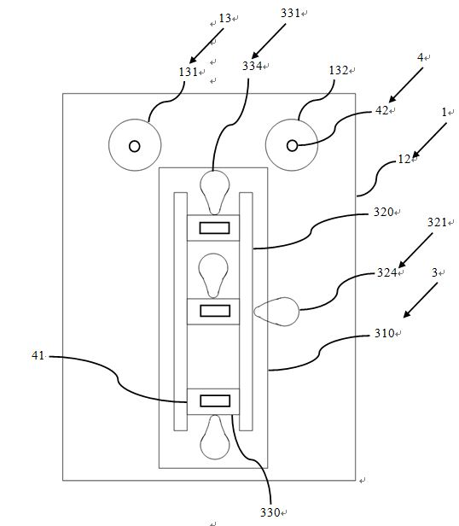
图1
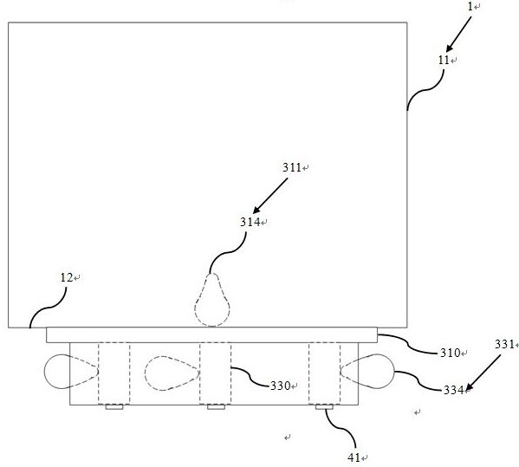
图2
图3

（详细说明可另附附页）
设计人： 联系电话：
手机： Email：

